
Rallye des VIGNES
Dimanche 26 avril 2026


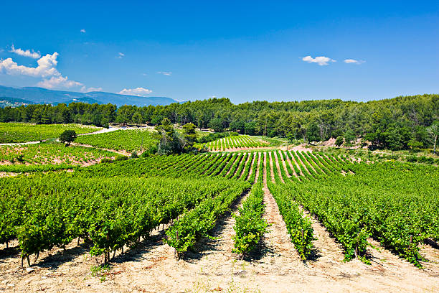

Rallye de navigation ouvert à tous les véhicules
CHATEAUNEUF DU PAPE - SEGURET – BEAUMES DE VENISE
2 catégories : DECOUVERTE et EXPERT

Contact : ECURIE HISTORIQUE TOUR CLEMENTINE
Mail : contact@ehtc.fr
Tél : 06 19 90 10 71
Site : ehtc.fr (règlement et engagement)

Rallye des Vignes
Dimanche 26 avril 2026
REGLEMENT

- Généralités
L’association Ecurie Historique Tour Clémentine de Monteux organise le dimanche 26 avril 2026 le « Rallye des Vignes ». Cette manifestation permet à la fois de rouler avec sa voiture sur les routes du Vaucluse (routes ouvertes à parcours secret) mais également elle peut être un entraînement aux différents supports utilisés lors des rallyes de navigation et de cartographie. Elle s’adresse à tous les types de véhicules.
Les droits d’engagement sont volontairement limités (20€)

- Organisateurs et contacts
Responsable du rallye
MAINGRAUD Alain EHTC 06 19 90 10 71

Secrétariat/Communication
MAINGRAUD Béatrice EHTC 06 20 44 13 35
contact@ehtc.fr

- Description de la manifestation
Le « Rallye des Vignes » est une épreuve de navigation d’environ 160 km comprenant 2 étapes partagées en secteurs. Il se déroule sur routes ouvertes avec le respect du code de la route. Tous les véhicules engagés doivent être conformes à la législation actuelle. Le parcours est secret et ce n’est pas une épreuve de vitesse. Il sera présenté sous différentes formes (fléché métré, carte tracée ou à tracer, fléché Mille Sources, Fléché Horloge, Fléché Droit…) avec des Contrôles de Passage (balises et contrôles humains). 2 catégories seront proposées : Expert et Découverte

- Programme du dimanche 26 avril 2026
8h-8h30 : accueil au parking du Château à Châteauneuf du Pape . 84 ( plan transmis )
Café possible grâce au « Jardin de Paval »
8h30 et 9h : briefing et départ Etape 1 du parking
9h-12h : Etape 1
12h-14h : restauration au choix : pique-nique ou repas au Domaine de Cabasse à Séguret (84)
14h-17h : Départ Etape 2 du parking du Domaine de Cabasse ( plan transmis )
17h-17h30 : Arrivée et débriefing lors d’une petite dégustation à la cave RHONEA à Beaumes de Venise (84) au 228 route de Carpentras ( plan transmis)

- Déroulement du rallye
Le départ sera donné de minute en minute dans l’ordre croissant des numéros attribués (Expert puis Découverte). Chaque équipage recevra un carnet de route afin de noter les contrôles de passage (CP et CPH) ainsi que des documents permettant de débuter le parcours. Les CPH (Contrôles de Passage Humains) seront signalés par un drapeau jaune (50m environ avant le contrôle) puis par un drapeau rouge (arrêt obligatoire) ; le carnet de route sera tamponné par un commissaire qui pourra également distribuer des documents permettant de continuer le parcours. Les copilotes noteront avec un stylo noir sur leur carnet de route, du haut vers le bas, de la gauche vers la droite, dans le sens de lecture et dans la première case disponible, les lettres présentées sur des balises (CP), sur le côté droit de la route.
A l’arrivée, le copilote donnera aux commissaires son carnet de route.
En cas d’accident ou d’abandon, les concurrents informeront le plus rapidement possible les organisateurs.

- Véhicules admis
Tous les véhicules, quelle que soit leur ancienneté, sont autorisés dans la mesure où ils sont immatriculés (conformes à la législation), assurés et détenteurs d’un contrôle technique en règle. Les documents du véhicule (carte grise, assurance, contrôle technique) ainsi que le permis de conduire pourront être demandés lors de l’accueil. 50 équipages au maximum seront autorisés à participer.
Les organisateurs communiqueront aux concurrents leurs pénalités (300 points par CP ou CPH oubliés ou mal placés) ; il n’y aura pas de classement (Les carnets de route seront rendus aux concurrents à la fin de l’épreuve). Un débriefing, après l’arrivée, permettra à chacun de faire également le bilan de la journée.

- Informations générales
Les concurrents devront se conformer aux prescriptions du code de la route, en particulier les limitations de vitesse. Ils restent seuls responsables des dégâts matériels pouvant arriver à leur véhicule ou à un autre usager, ceux-ci n’étant pas de la responsabilité des organisateurs.
Il est conseillé aux participants d’apporter un stylo noir, un crayon, une gomme, une calculette, un marqueur fin et pour certains, une loupe, ainsi que les documents transmis par les organisateurs avant la rencontre (plans, liste des concurrents, Fiche Urgence, adresses importantes).

- Règlement et sanctions
De par son engagement, chaque équipage accepte le présent règlement ainsi que les décisions énoncées par les organisateurs.
Tout comportement dangereux, agressif et irrespectueux, sera sanctionné (jusqu’à l’exclusion).

- Engagement
Les engagements accompagnés d’un chèque de 20 € à l’ordre de EHTC sont à transmettre du 15 mars au 12 avril 2026 à :
Béatrice MAINGRAUD
73 impasse de Malte
84170 Monteux
Toute demande d’engagement ne sera prise en compte qu’en présence du montant de l’engagement. Ce dernier vous sera confirmé par les organisateurs.
Les droits d’engagement comprennent :
Tous les documents durant le rallye
Le remboursement des frais de préparation du rallye (essence) pour les organisateurs
Pour le repas de midi, les concurrents auront le choix de pique-niquer ou de choisir le restaurant proposé par les organisateurs ; ce prix est à la charge des participants (à régler à l’avance avec les droits d’engagement)

- Contacts
Téléphone : 06 19 90 10 71 (Alain) ou 06 20 44 13 35 (Béatrice)
Mail : contact@ehtc.fr
Site : ehtc.fr

RALLYE DES VIGNES
DIMANCHE 26 AVRIL 2026
BULLETIN D’ENGAGEMENT
A envoyer à Béatrice Maingraud 73 impasse de Malte 84170 Monteux avant le 12 avril 2026
PILOTE | NOM Prénom  Numéro de téléphone lors du rallye  Adresse mail
COPILOTE | NOM Prénom  Numéro de téléphone lors du rallye
VEHICULE | Marque et Type  Date de 1ère immatriculation
ASSURANCE | Nom de la compagnie  Date de la souscription
Je m’inscris | - Catégorie DECOUVERTE | - Catégorie EXPERT
Repas | - Pique Nique | - Restaurant Domaine de Cabasse
Nombre de personnes :
(chèque à envoyer) : 32€x……….=…………..

J’accepte sans réserve les termes du règlement du « Rallye des Vignes ». J’ai bien noté que ce rallye
n’a aucun caractère sportif.

Je suis responsable de tout dommage corporel, matériel ou autre pouvant survenir à ma personne,
mes passagers ou mes biens.

Je certifie être titulaire d’une responsabilité civile « vie privée ».
Fait à ………………………………………. Le …………………………………..
Signature d’un membre de l'équipage (Précédée de la mention « Lu et approuvé ») :

